การจัดทำแผนการจัดประสบการณ์ ภาคเรียนที่ 1 ครั้งที่ 1

ผังมโนหน่วย หนูน้อยนักสัมผัส

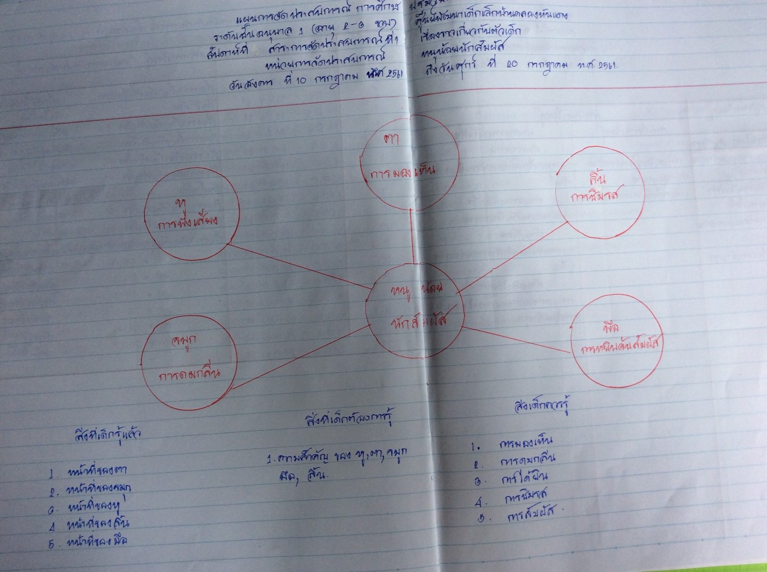

กิจกรรมเสริมประสบการณ์

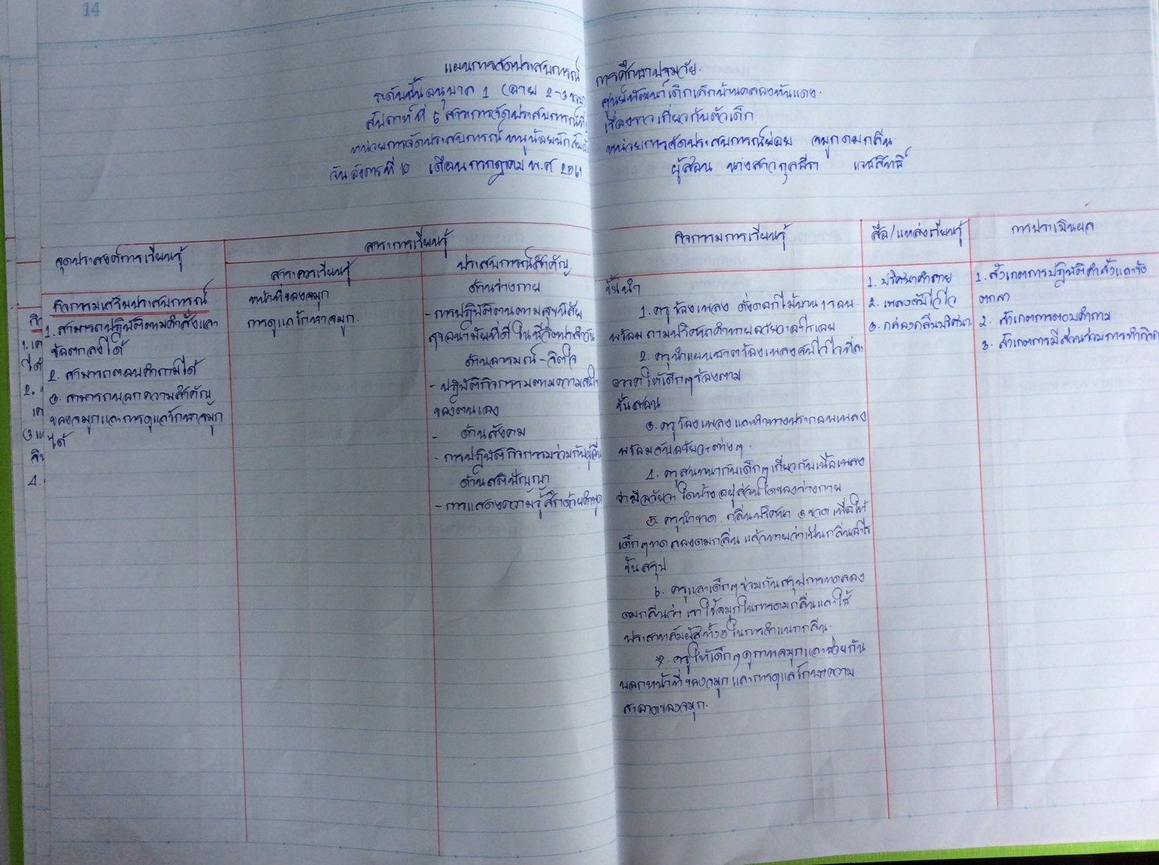

กิจกรรมสร้างสรรค์

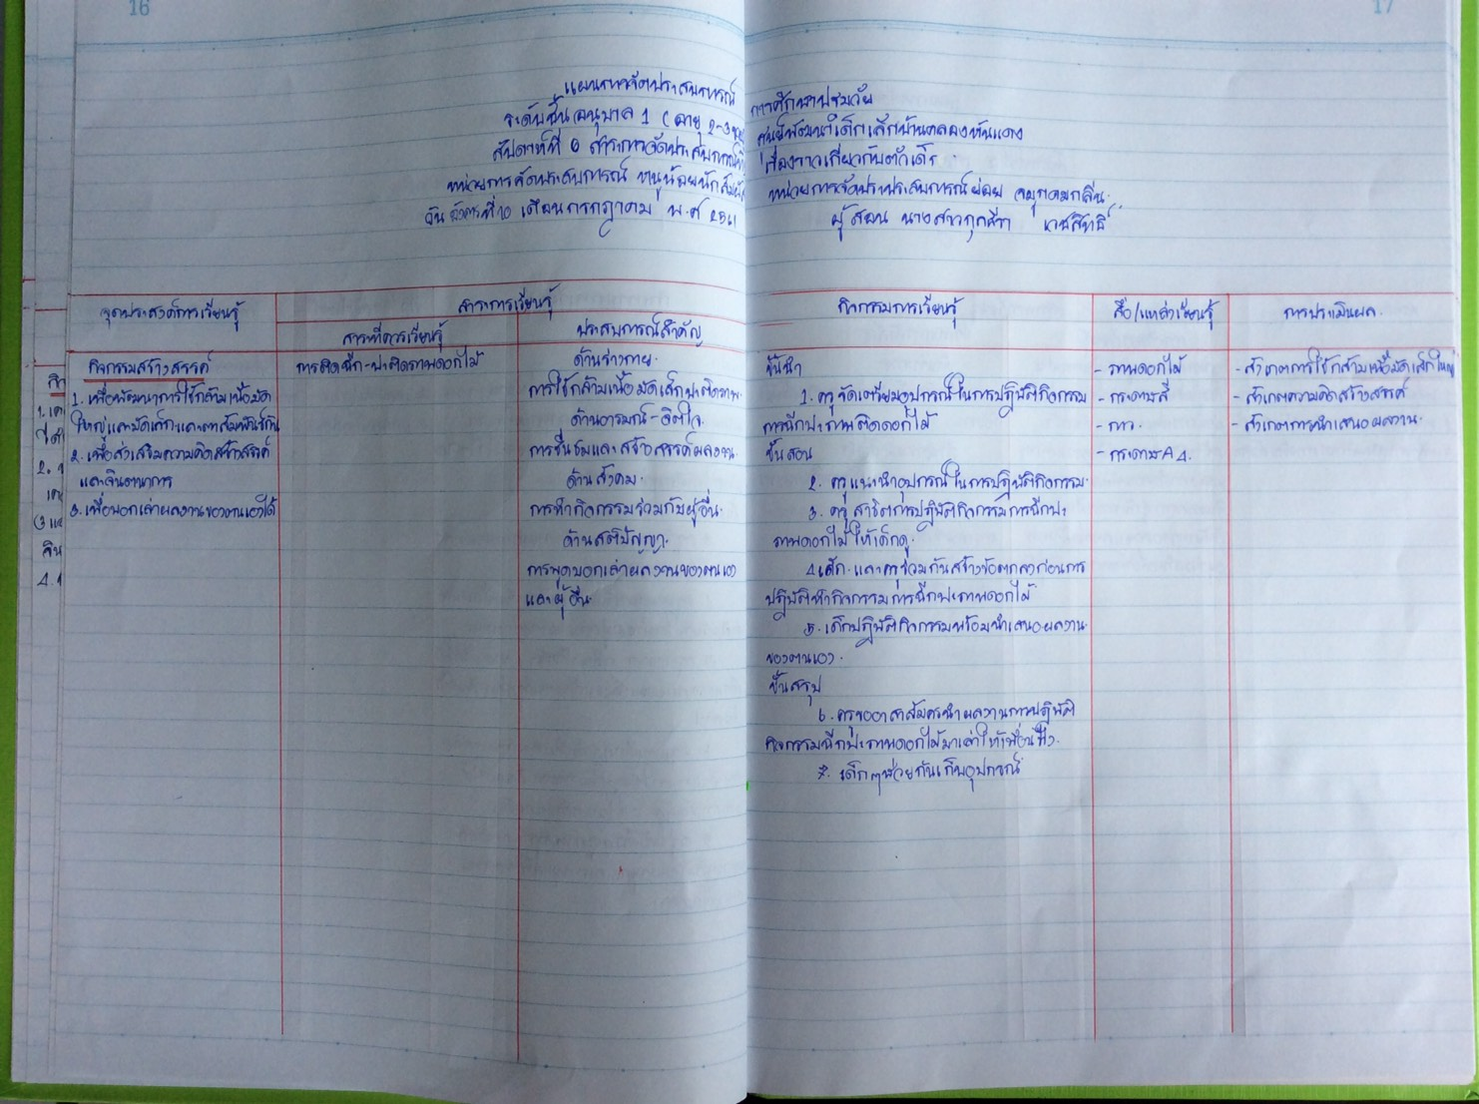

กิจกรรมเสรี

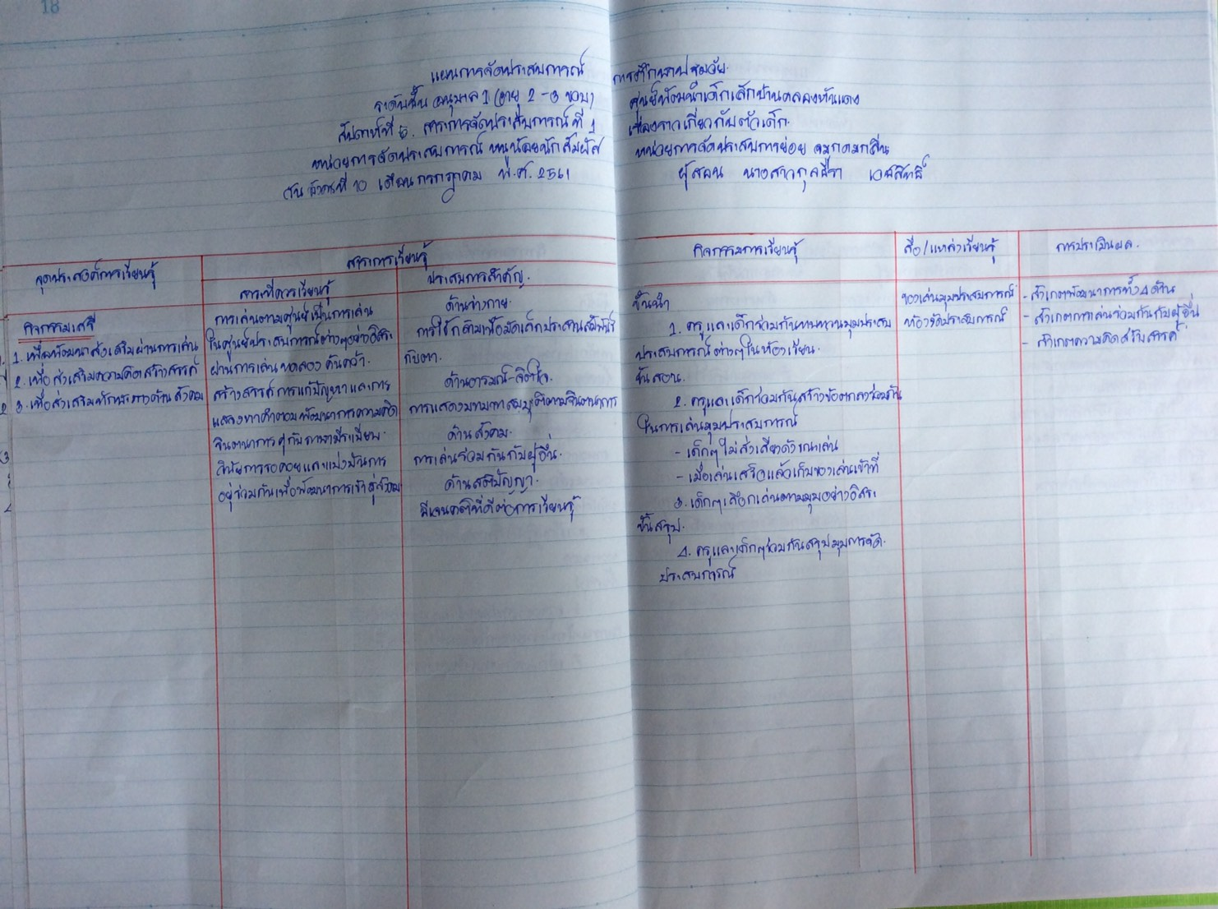

กิจกรรมกลางแจ้ง

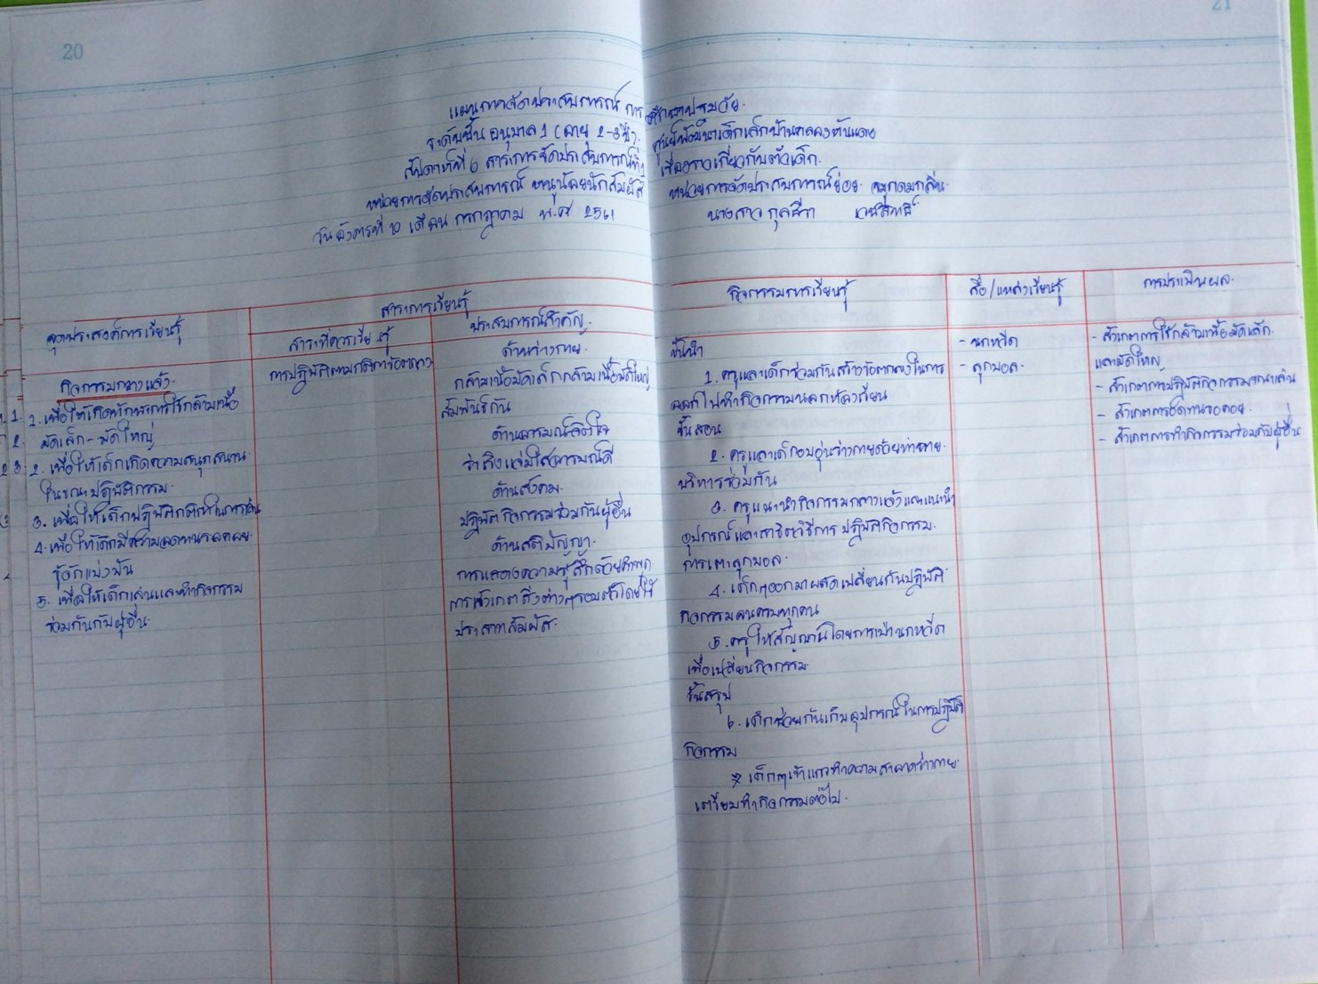

กิจกรรมเกมการศึกษา

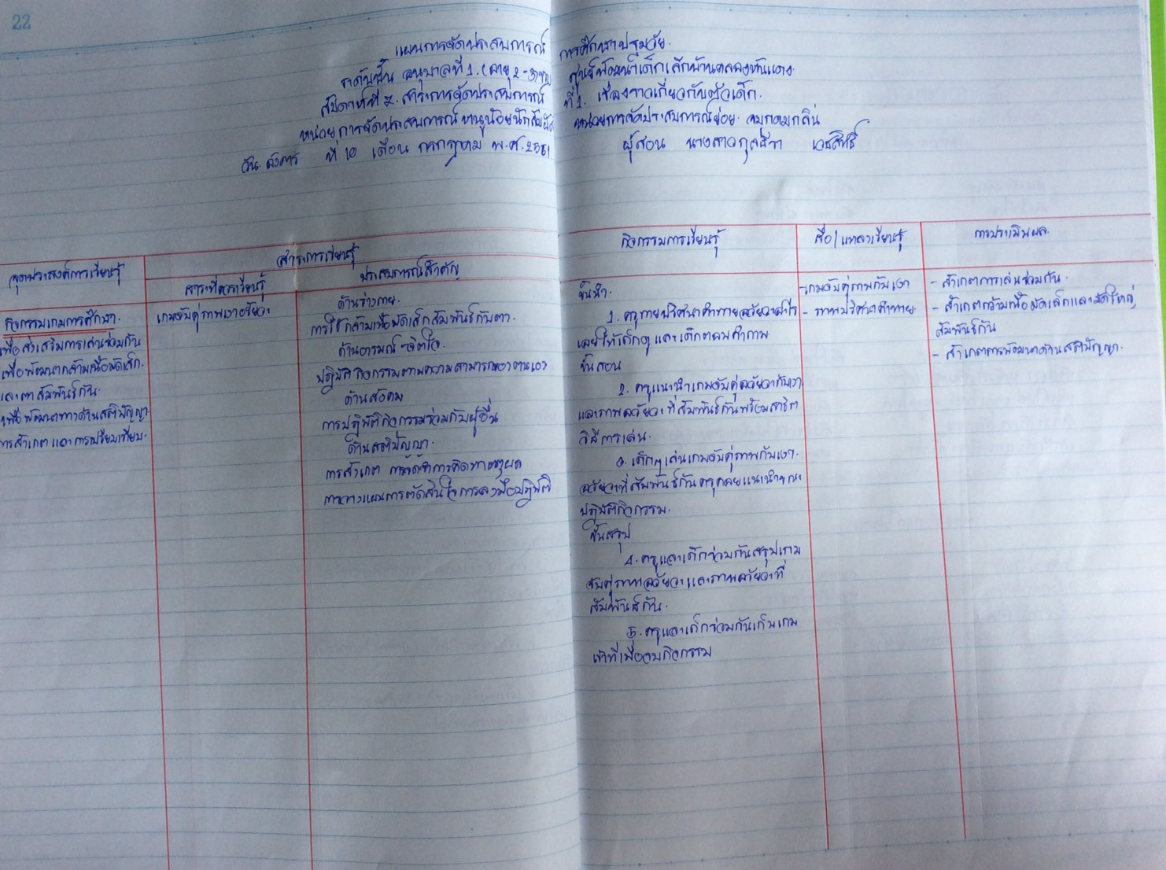

กิจกรรมเคลื่อนไหวและจังหวะ

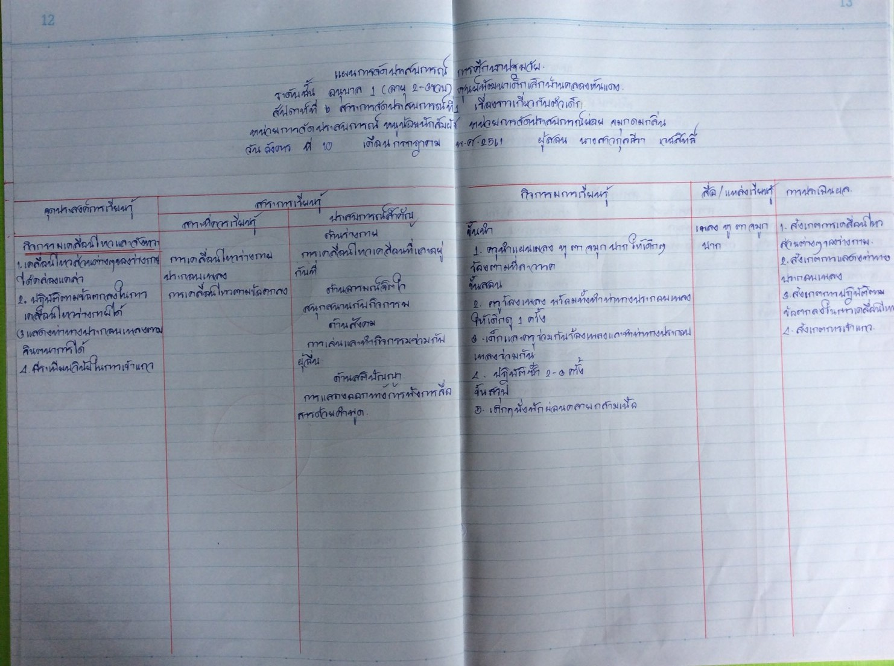

ภาคผนวก

